# **Zatca Project**

* **مطار الطائف**

1. ربط مبني التنفيذي مع الصالة الملكيه ب عمل حفرية 20م .
2. ربط بوابات الساحة الخارجية للمطار مع الصالة التنفيذية ب عمل حفرية 50م .
3. ربط مكتب الامن والحماية مع صالة القدوم ب عمل حفرية 20م .
4. ربط بوابة ادارة الجمرك مع مبني الادارة ب عمل حفرية 75م .
5. ربط غرفة التوقيف مع مبني الادارة ب عمل حفرية 15م .

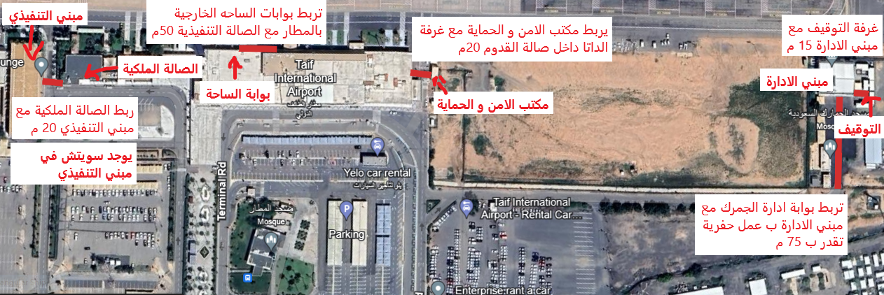

* **مطار** **ينبع**

1. ربط مواقف السيارات مع مبني الادارة ب عمل حفريه 30م.
2. تغطي مواقف السيارات مع الساحه الخارجية امام الجمرك و تربط مع مبني الادارة ب عمل حفريه 20م.
3. بوابة الدخول و الخروج تربط مع مبني الادارة ب عمل حفريه 250م و اضافة سويتش 4 Port.

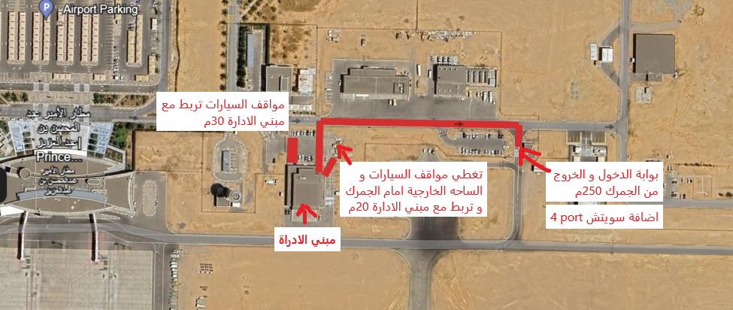

* **مطار المدينة المنورة**

1. ربط مواقف السيارات من الجهة الخلفية و الساحة الخارجية مع مبني الادارة ب عمل حفريه 150م و اضافة سويتش 4 Port.
2. ربط مواقف السيارات من الجهة الامامية مع مبني الادارة ب عمل حفريه 180م و اضافة سويتش عند البوابة 4 Port.
3. ربط مواقف السيارات من الجهة الامامية مع مبني الادارة اضافة سويتش اخر كما هو موضح بالصورة 4 Port.
4. ربط البوابة الجنوبية مع السويتش في المبني القريب منها الخاص بالجمرك كما هو موضح بالصورة ب عمل حفريه 20م.

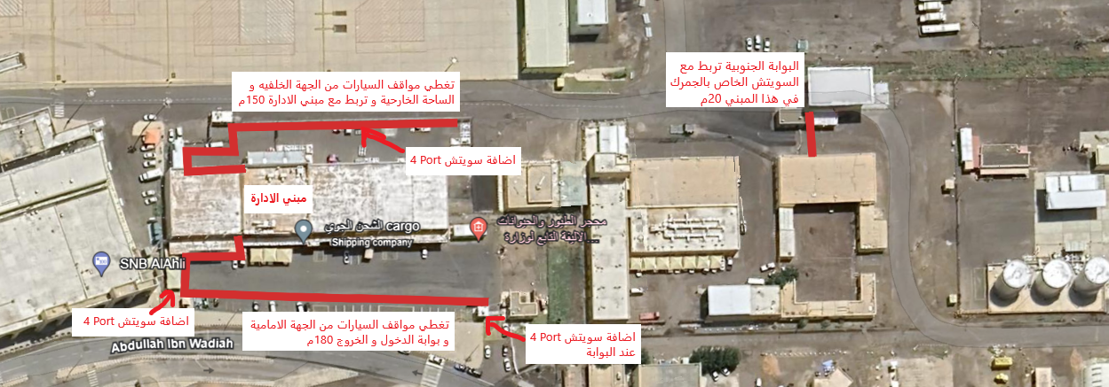

1. ربط مسار الحاويات مع البوابة الشرقيه ب عمل حفرية 3كم بطول المسار واضافة سويتشات و اعمدة كما هو موضح بالصورة.

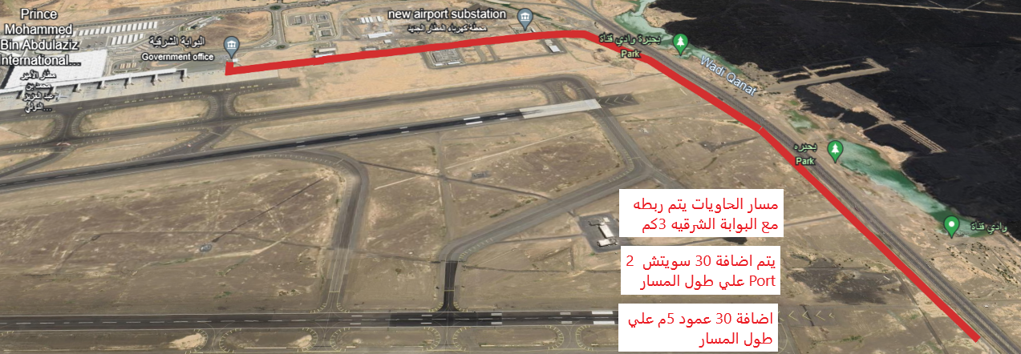

* **ميناء الملك عبدالله (رابغ)**

1. ربط المستودعات مع مبني الادارة ب عمل حفريه 60م بين كل مستودع و اضافة سويتشات كما هو موضح.
2. ربط مستودع المواد الخطره مع مستودع المتفجرات ب عمل حفريه 80م واضافة سويتشات كما هو موضح.
3. ربط مستودع المتفجرات مع مستودع المحجوزات ب عمل حفريه 50م واضافة سويتشات كما هو موضح.
4. ربط مع مستودع المحجوزات مع مبني الادارة ب عمل حفريه 200م واضافة سويتشات كما هو موضح.
5. ربط مع مبني الوسائل الحية مع مستودع المحجوزات ب عمل حفريه 120م واضافة سويتشات كما هو موضح.

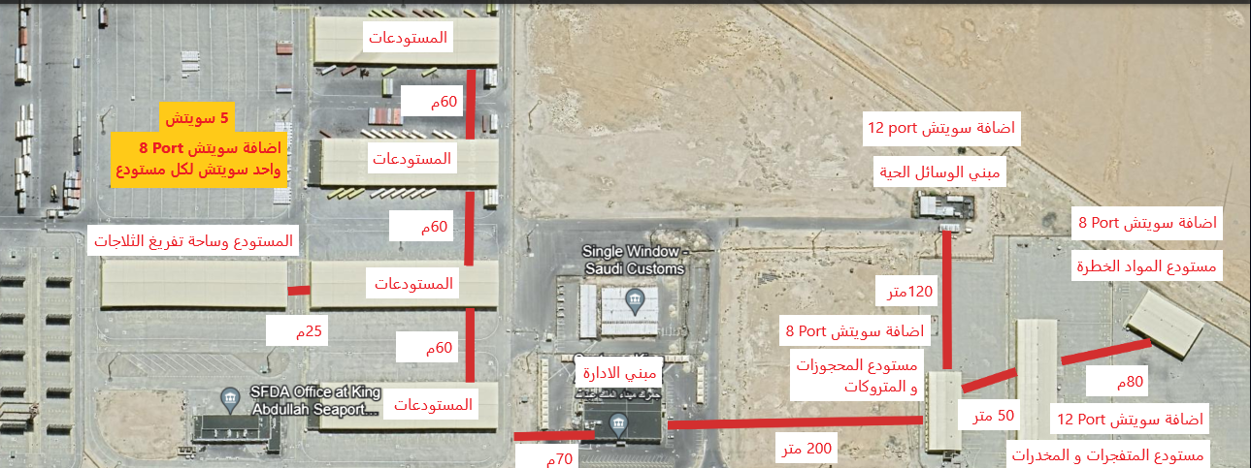

1. 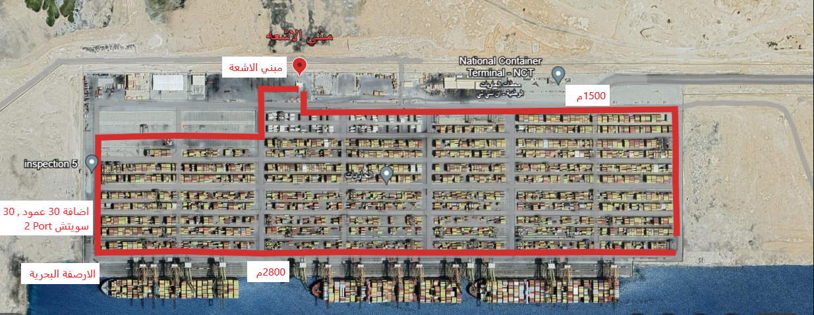يتم ربط الارصفة البحرية مع مبني الاشعة ب عمل ميداني علي طول الارصفة يقدر ب 4300م مع اضافة 30 عمود 5م , 30 سويتش 2 منفذ .
2. يتم ربط رصيف ام الحديد و رصيف المراعي مع مستودع المواد الخطرة مع اضافة سويتش 4 Port و 3 عمود 5م و يغطي رصيف المراعي من الجهة الاخري عن طريق تركيب كاميرات متحركه علي الاعمده.

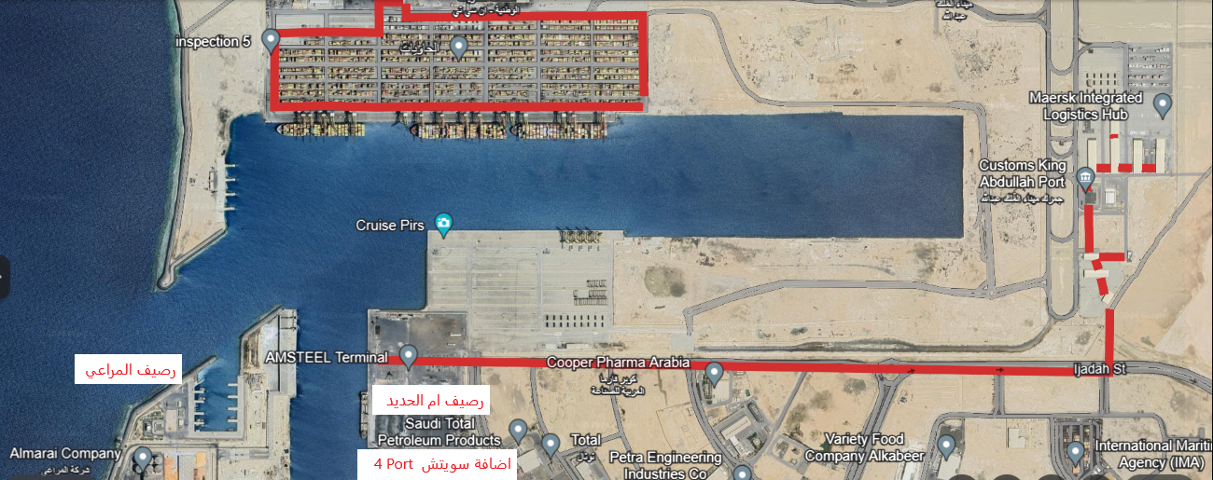

* **مطار ابها**

1. يتم ربط بوابة 1 مع صالة التنفيذي 25م , اضافة سويتش8 Port في صالة التنفيذي .
2. يتم ربط صالة التنفيذي مع صالة المغادرة الدولية 190م , اضافة سويتش 8 Port في صالة المغادرة الدولية.
3. يتم ربط صالة المغادرة الدولية مع مبني ادارة الجمرك 210م.
4. يتم ربط بوابة 3 مع مبني ادارة الجمرك 190م , اضافة سويتش 2 Port .

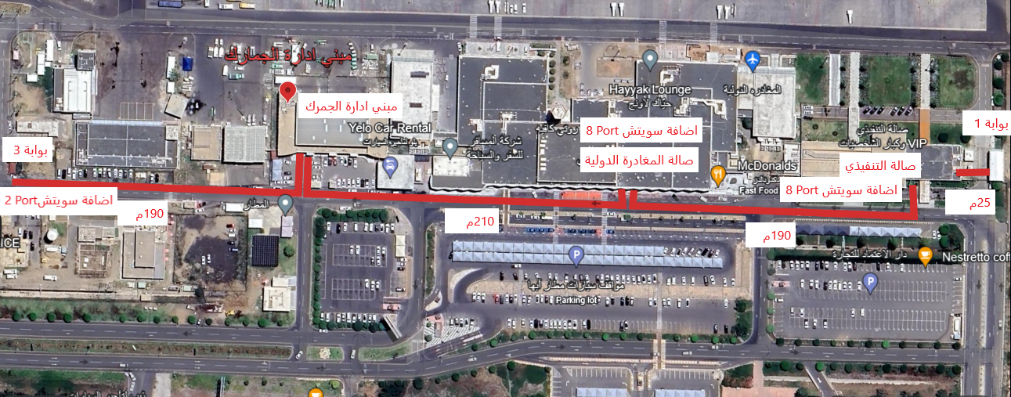

* **مطار جازان**

1. ربط الصالة التنفيذية مع المبني الخاص بالجمرك 220م , اضافة سويتش 2 Port .
2. ربط مبني الشحن الجوي مع المبني الخاص بالجمرك 15م.
3. ربط بوابة الخروج صيانة مع مبني الجمرك 230م , اضافة سويتش 4 Port .

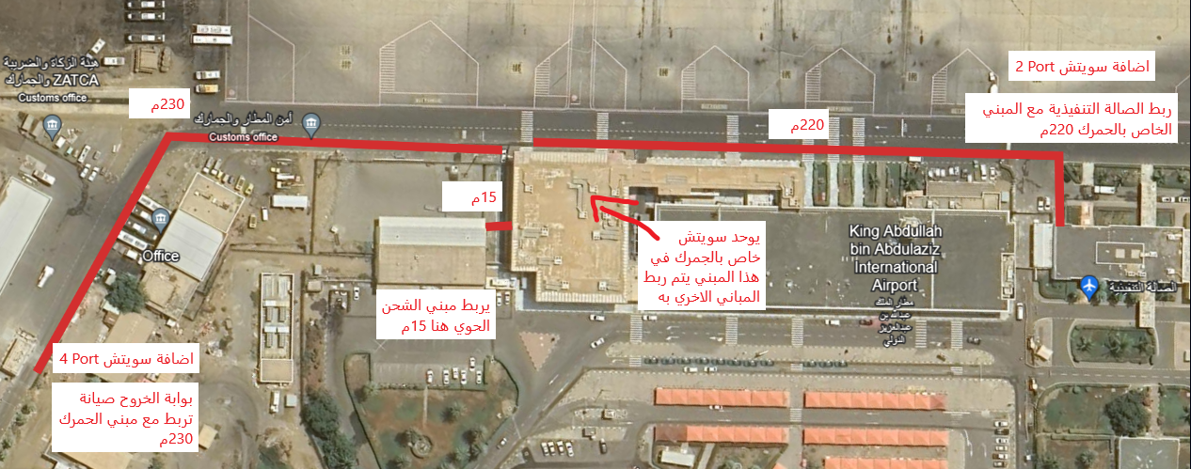

* **ميناء جازان**

1. ربط مواقف السيارات مع مبني الادارة 500م , اضافة سويتش 4 Port و 4 عمود 5م.
2. ربط مباني الاشعه ( المستودعات) مع مبني الادارة 500م , اضافة 4 سويتش 4 Port سويتش واحد في كل مستودع .
3. ربط ساحات الانتظار مع مبني الادارة200م , اضافة 2 عمود 5م مع 2 سويتش 4 Port
4. ربط الارصفة البحرية مع مبني الادارة 780م مع اضافة 6 سويتش 2 Port و 6 عمود 5م .
5. ربط الارصفة البحرية مع مبني الادارة 1200م مع اضافة 6 سويتش 2 Port و 6 عمود 5م

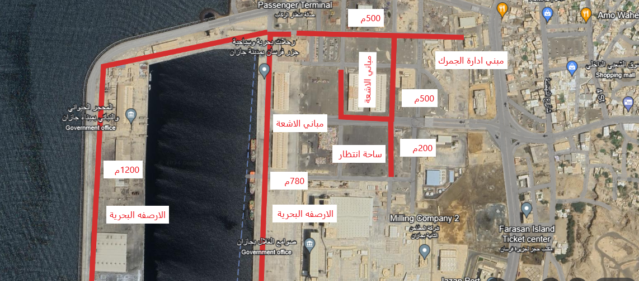

* **الوديعة**

1. ربط ساحة انتظار الشاحنات مع مبني ادارة الجمرك 300م , اضافة 2 سويتش 4 Port , اضافة 6 عمود 5 متر .
2. ربط ساحة انتظار الشاحنات مع مبني الخاص بالجمرك 200م , اضافة سويتش 4 Port , اضافة 4 عمود 5 متر .
3. ربط ساحة انتظار الشاحنات مع مبني ادارة الجمرك 500م , اضافة 6 سويتش 2 Port , اضافة 6 عمود 5 متر .
4. ربط منفذ الوديعه البري مع مبني الخاص بالجمرك 230م , اضافة 2 سويتش 4 Port متر .

